Mock Project Document

## 1. Các chức năng chính

### Sơ đồ use-case:

Đây là sơ đồ mô tả các chức năng của trang web tương ứng với các đối tượng người dùng khác nhau.

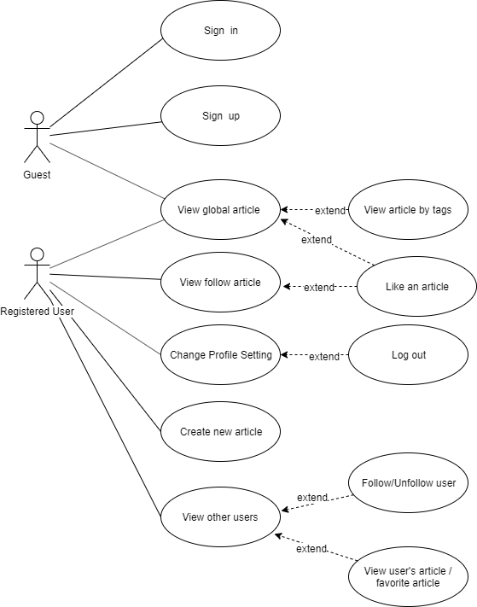

Guest: Người dùng chưa đăng ký tài khoản

Registed User: Người dùng đã đăng ký tài khoản và đăng nhập vào trang web

## 2. Thiết kế cấu trúc

Tương ứng với mỗi chức năng đã mô tả ở trên cấu trúc của Angular app sẽ được chia thành các module. Các module này gồm 4 dạng:

1. Root Module: Còn gọi là AppModule, module này sẽ load root component và các module khác. Module này đã được Angular mặc định tạo ra trong thư mục /scr/app.
2. Feature Module: Mỗi module này implement 1 chức năng nhất định của app. Tất cả những component, pipe và directive dùng để thực hiện chức năng đó sẽ thuộc về module. Tất cả những component thuộc về Feature Module sẽ được đặt trong thư mục /src/app/<ModuleName>. Mỗi component thuộc về module này sẽ nằm trong 1 thư mục phụ.
3. Shared Module: Những component, directive và pipe mà chúng ta cần sử dụng qua lại giữa các module sẽ được đặt trong module này. Tất cả các module khác để sử dụng các component nằm trong Shared Module sẽ chỉ cần import nó. Module được tạo ra trong thư mục /src/app/shared.
4. Core Module: Các service và model (class hoặc interface) sẽ thuộc về module này. Thư mục của nó sẽ là/scr/app/core. Trong thư mục core sẽ có các thư mục phụ cho các service và model.

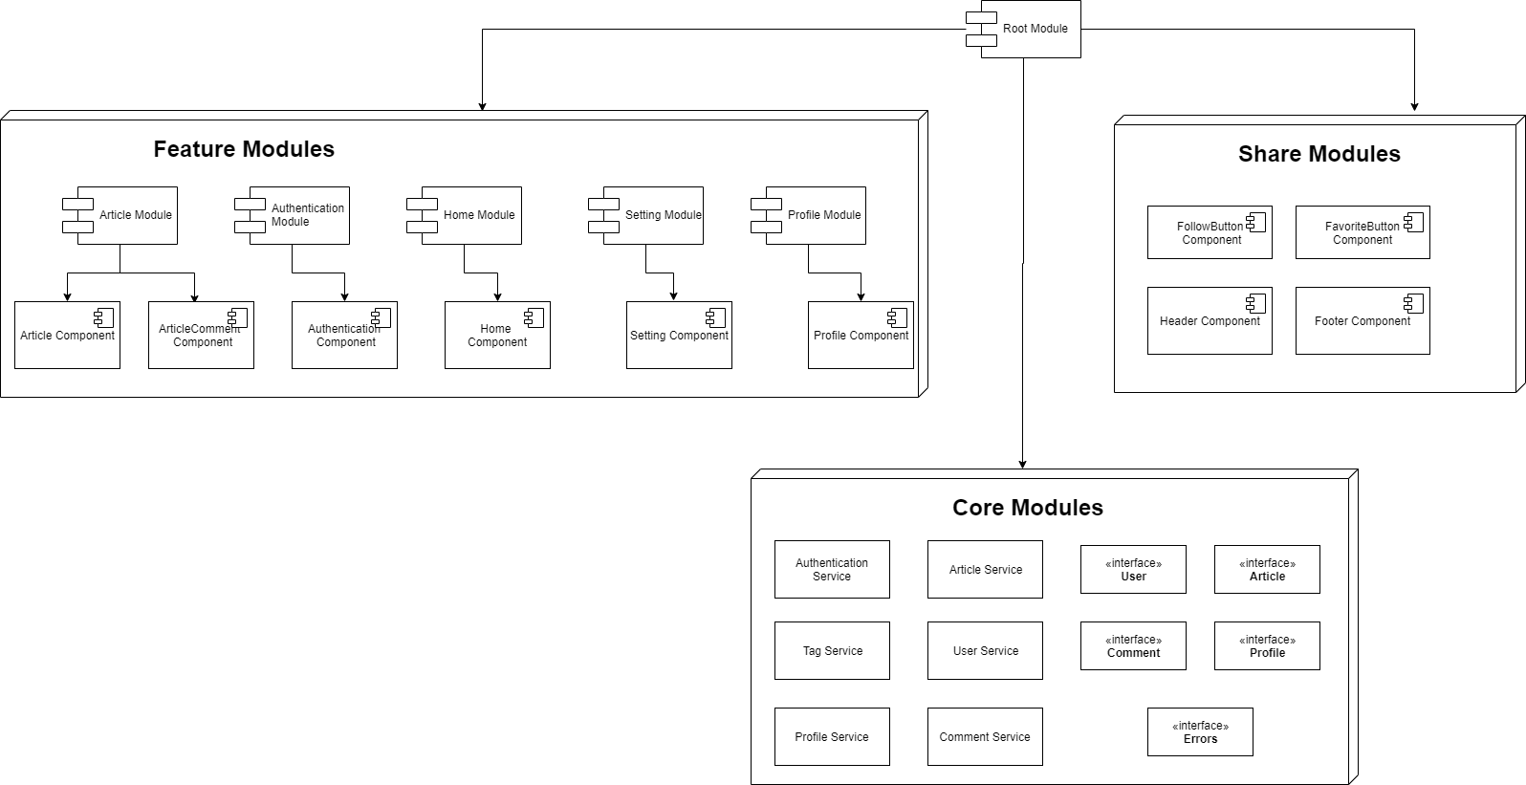

|  |  |  |
| --- | --- | --- |
| Feature  Module | Mô tả chức năng các module | |
| Article Module | Hiển thị chi tiết các article cùng các chức năng liên quan |
| Authentication Module | Hiển thị trang sign in/register cùng các chức năng liên quan |
| Home Module | Hiển thị nội dung ở Homepage cùng các chức năng liên quan |
| Setting Module | Hiển thị thông tin của người dùng cùng các chức năng liên quan |
| Profile Module | Hiển thị thông tin của những người dùng khác cùng các chức năng liên quan |
| Share  Module | FollowButton Component | Bấm nút này để có thể follow/unfollow người dùng khác |
| FavoriteButton  Component | Bấm nút này để có thể like/dislike article |
| Header Component | Hiển thị header của app |
| Footer Component | Hiển thị footer của app |
| Core  Module | Authentication Service | Service thực hiện login/logout và register |
| Article Service | Service liên quan đến get/post article |
| Tag Service | Service liên quan đến get/post tag |
| User Service | Service liên quan đến get/post user |
| Profile Service | Service liên quan đến get/post userprofile |
| Comment Service | Service liên quan đến get/post comment |

## 2. Ước Lượng thời gian thực hiện:

|  |  |  |  |
| --- | --- | --- | --- |
| Các task cần thực hiện | | Thời gian dự tính | Thời gian thực tế |
| Feature Module | Article Module | 8h |  |
| Authentication Module | 5h |  |
| Home Module | 7h |  |
| Setting Module | 5h |  |
| Profile Module | 5h |  |
| Share Module | Follow Button | 5h |  |
| Favorite Button | 5h |  |
| Header Component | 1h |  |
| Footer Component | 1h |  |
| Core Module | Authentication Service | 3h |  |
| Article Service | 4h |  |
| Tag Service | 3h |  |
| User Service | 3h |  |
| Profile Service | 3h |  |
| Comment Service | 3h |  |
| Thời gian tổng cộng | | 61h |  |